2023-2024学年高一上学期
期末通关（湘教版01）
试卷总分：100分 考试范围：湘教（2019）必修第一册
一、单选题（共40题，每题1.5分，共60分）
2022年10月19日，中国科学院国家天文台利用“中国天眼”在距离地球2.8亿光年远的“斯蒂芬五重星系”及周围天区中发现一个巨大原子气体系统。完成下面小题。
1．该原子气体系统位于（ ）
A．太阳系 B．地月系 C．银河系 D．河外星系
2．从质量看，组成“斯蒂芬五重星系”的主要天体是（ ）
A．行星 B．星云 C．恒星 D．卫星
〖答 案〗1．D 2．C
〖解 析〗1．由材料可知，原子气体系统距离地球2.8亿光年远。银河系直径约为10万光年。由此可知，该气体系统位于银河之外，ABC错。银河系之外的与银河系同级别的恒星系统统称河外星系，D对。故选D。
2．从质量看，“斯蒂芬五重星系”是一个巨大原子气体系统，恒星是由发光等离子体——主要是氢、氦和微量的较重元素——构成的巨型球体，组成“斯蒂芬五重星系”的主要天体是恒星，C正确。星云是稀薄的气体或尘埃构成的天体之一，组成“斯蒂芬五重星系”的主要天体是不是星云，B错误。行星、卫星不发光、体积、质量较小，AD错误。故选C。
海水的性质与人类的生产生活密切相关。图中甲表示“大洋表层海水温度、盐度、密度随纬度的变化”，乙示意“波罗的海周边区域”，读图，完成下面小题。
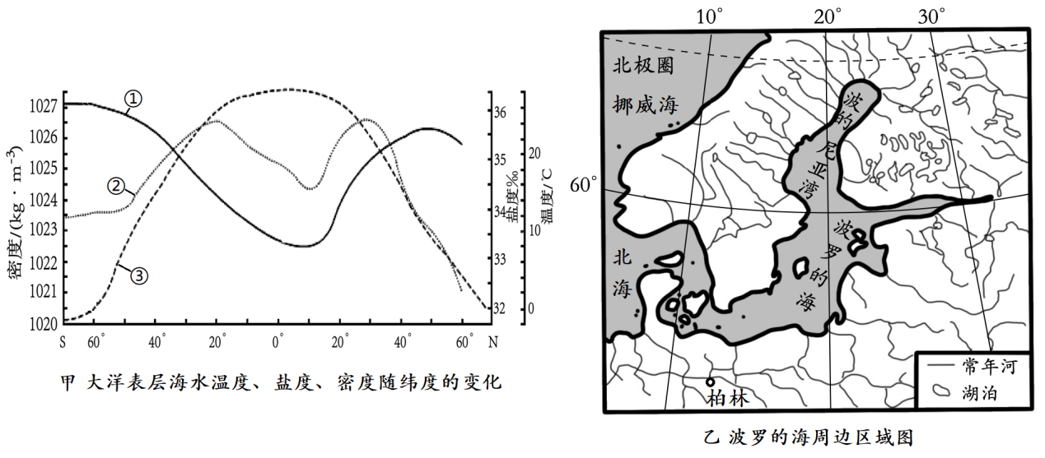
3．图中表示大洋表层海水温度、盐度、密度的曲线依次是（ ）
A．①②③ B．③①② C．③②① D．②①③
4．波罗的海盐度较低的原因不包括（ ）
A．气候温和湿润，降水量大于蒸发量
B．极地地区，温度低，海水容易结冰
C．四周陆地河流众多，有大量淡水汇入
D．海域较为封闭，高盐度的海水流入少
〖答 案〗3．C 4．B
〖解 析〗3．图中①曲线随纬度升高而升高，表示密度；②从副热带海区向南北两侧递减，表示海水的盐度，③从赤道向两极递减，表示海水的温度，C项正确，ABD项错误。故选C。
4．波罗的海是世界上盐度最低的海域，主要从该海域的蒸发量与降水量的关系、降水量、海域的封闭状况、地表径流等方面进行分析。波罗的海盐度较低的原因是位于温带海洋性气候区，气候温和湿润，降水量大于蒸发量；四周陆地河流众多，有大量淡水汇入； 海域较为封闭，高盐度的海水流入少；ACD不符合题意；海水结冰会增加海水盐度，B符合题意。故选B。
海水透明度表示海水的能见程度，数值越大，说明透明度越高。下图示意我国某海域某年8月海水透明度等值线分布。据此完成下面小题。
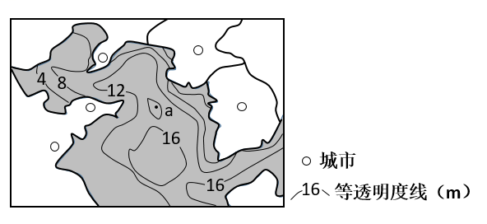
5．a地所在海域东部、北部海水等透明度线密集，主要是因为（ ）
A．大气降水多 B．沿岸排放污染物多
C．海平面上升 D．海岸线曲折幽深
6．此季节渤海海域海水透明度较低，其主要影响因素是（ ）
A．海陆位置 B．洋流性质 C．径流量 D．云层厚度
〖答 案〗5．B 6．C
〖解 析〗5．a地所在海域东部、北部海域等透明度线密集，主要是因为沿岸排放污染物多，且由沿岸向海洋逐渐减少，海水透明度变化大，B正确；海水透明度与海岸线形态和海平面
上升关系不大，CD错误；大气降水多会导致海水等透明度线稀疏，A错误。故选B。
6．8月，锋面雨带北移至我国华北地区，该地区降水较多，河流径流量大，携带的泥沙多，河流汇入海洋，导致渤海海域海水透明度较低，C正确；海陆位置不随季节变化，A错误；洋流性质、云层厚度不是影响海水透明度的主要因素，BD错误。故选C。
为增强学生的实践能力，四川某学校地理兴趣小组组织了野外地貌考察。下图为考察地等高线地形图。据此完成下面小题。
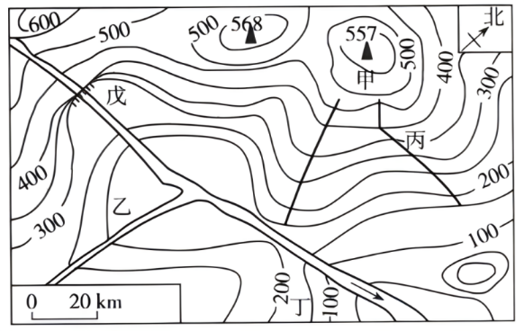
7．甲、乙、丙、丁四地中，从宏观上观察图示地区地貌宜选择的地点是（ ）
A．甲 B．乙 C．丙 D．丁
8．返校后同学们写了观察报告，下列报告中的说法正确的是（ ）
①该地地形以平原为主②乙地坡度较丙地大③河流干流自西向东流④戊处附近存在瀑布
A．①② B．③④ C．②④ D．①③
9．观察发现丙坡植物生长茂盛，明显好于其他地区，其主要原因可能是丙坡为（ ）
A．阴坡，水分条件好 B．迎风坡，光照条件好
C．阳坡，光照条件好 D．背风坡，水分条件好
10．短生命植物是生长在干旱荒漠地区，能利用早春雨水或雪水，在夏季干旱来临之前即可完成开花结果等生命周期的一类植物。据此短生命植物的形态特征是（ ）
A．茎上开花 B．根系较深 C．叶面宽大 D．植株矮小
〖答 案〗7．A 8．B 9．C 10．D
〖解 析〗7．宏观上观察地貌时，宜选择一个视野比较开阔的地方。读图可知，甲地海拔最高，视野最为开阔，A正确，排除BCD。故选A。
8．该地大部分地区海拔在200m～500m之间，地形以丘陵低山为主；丙地等高线更密，坡度更大；结合图中指向标可知，河流流向大致自西向东；戊处有陡崖，又有河流经过，会形成瀑布。①②错误，③④正确。故B选项正确。

9．图示地区位于四川，丙坡是南坡，南坡是阳坡，光照条件更好，植被生长更好，A错误，C正确；迎风坡水分条件更好，BD错误。故选C。
10．根据材料信息"短命植物是利用早春雨水或雪水，在夏季干旱来临之前即可完成开花结果等生活周期的一类植物”可知，短命植物生长期内，土壤嫡情较好，为短命植物的生长发育提供了有利的水分条件，无需像旱生植物那样将根系扎向更深的土层内，即可获得所需要的水分，所以短命植物根系较浅，B错误。环境为短命植物提供的水分和养分有限，生产期短，因此植株矮小，D正确。该类植物生长期短，不会茎上开花、叶面宽大的特点，AC错误。故选D。
兴川实证光伏电站（下图）位于海拔3900～4500米的四川甘孜州西南部高原上，占地面积约13650亩，是我国首个超高海拔光伏实证基地，项目总装机容量600兆瓦，全容量并网后，年平均发电量约12.68亿千瓦时。据此完成下面小题。
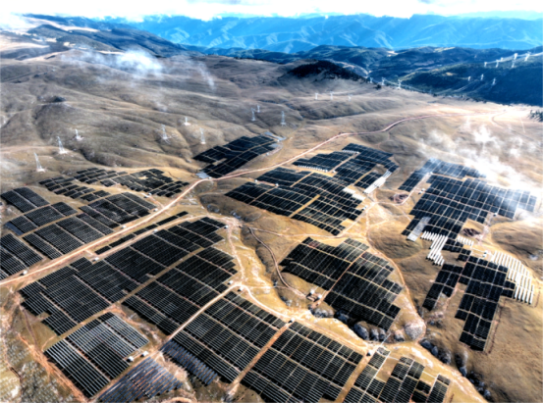
11．四川甘孜州西南部高原建设光伏电站的主要优势条件是（ ）
A．到达地面的太阳辐射多 B．高原上空有臭氧层空洞
C．高原表面平坦开阔 D．海拔高，天气复杂多变
12．与同纬度沿海地区相比，兴川实证光伏电站所在地区（ ）
A．地壳厚度较薄 B．缺失软流层 C．空气较稀薄 D．生物较丰富
〖答 案〗11．A 12．C
〖解 析〗11．四川甘孜州西部高原海拔3900-4500迷，海拔高，大气层薄，大气对太阳辐射削弱作用弱，到达地面的太阳辐射多，有利于建设光伏电站，A正确；臭氧层位于平流层，B错误；四川甘孜州西部高原属横断山系北段川西高山高原区，青藏高原的一部分，是四川盆地向青藏高原过渡的地带，地势高，起伏大，C错误；四川甘孜州西部高原主要属青藏高原气候，其特点是气温低、冬季长、降水少、日照充足，天气变化小，D错误。综上所述，A正确，BCD错误，故选A。

12．与同纬度沿海地区相比，兴川实证光伏电站所在的四川甘孜州西部高原，海拔高，空气较稀薄，C正确；海拔越高，地壳越厚，因此四川甘孜州西部高原地壳厚，因而位于地幔的软流层保存更完整，AB错误；由于四川甘孜州西部高原海拔高，气温低、降水少，不利于生物的生长，而同纬度的沿海地区因水热状况好，生物资源更丰富，D错误。综上所述，C正确，ABD错误，故选C。
2019年1月某日三峡库区出现云海日出奇观，下面左图为某记者拍摄的照片，右图为“大气受热过程示意图”。读图完成下面小题。
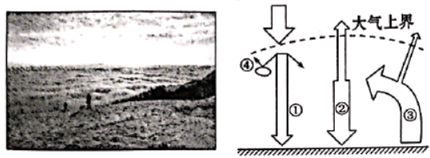
13．三峡库区云海形成原理与下列大气热力环流模式相符的有（ ）
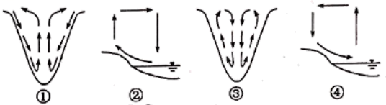
A．①② B．③④ C．②③ D．①④
14．受云海影响，三峡库区大气受热过程对应于右图中（ ）
a.①增大 b.②增大 c.③减小 d.④减小
A．ab B．Ac C．bc D．ad
〖答 案〗13．D 14．C
〖解 析〗13．云层的本质是小水滴，云层是水在温度升高的条件下蒸发形成水蒸气并达到过饱和的状态，又吸附了空气中的凝结核而产生的；三峡库区云海的形成过程是库区表层的水分受热膨胀上升，盛行上升气流形成水蒸气，吸附凝结核在高空形成了云海，而库区周围地方则盛行下沉气流，D正确。
14．右图中①表示到达地面的太阳辐射、②表示大气逆辐射、③表示地面辐射、④表示大气对太阳辐射的反射；云层会阻挡太阳光，云层多时对太阳的反射增强，从而减少到达地面的太阳辐射，因此①减小，④增大；地面受到的太阳辐射减弱，增温减弱因此地面辐射减弱，③减小；云层多，大气逆辐射增强，对地面的保温作用增强，②增大，C正确。
2014年4月14日至15日，火星、地球、太阳对齐成一条直线。
15．在这天，火星成为夜空中一颗非常明亮的行星，火星的“左邻右舍”分别是（ ）
A．木星土星 B．金星地球 C．地球木星 D．水星火星
16．火星上的空气非常稀薄，气压只有地球的1%，据此可推测出（ ）
A．火星上不存在生命
B．火星与太阳的距离大于日地距离
C．火星的质量只有地球的1%
D．火星昼夜温差大
〖答 案〗15．C 16．D
〖解 析〗15．根据太阳系天体结构，太阳系八大行星按距太阳由近到远的顺序，依次是水星、金星、地球、火星、木星、土星、天王星、海王星，所以火星的左邻右舍分别是地球和木星，故选C。
16．据题可知，火星上的空气非常稀薄，气压只有地球的1%，因此火星大气对太阳辐射削弱作用弱，白天气温高，晚上对地面的保温作用差，气温低，昼夜温差大，D正确。生命形成的条件复杂，且不同生命对环境的要求不同，火星上的空气非常稀薄，气压只有地球的1%，判断不出火星上不存在生命，A错。火星与太阳之间的距离与火星大气稀薄关系不大，A错。火星质量小导致引力小，从而使得大气易逃逸，大气稀薄，而火星的气压只有地球的1%这一条件不能判断火星的质量只有地球的1%，C错。故选D。
2017年4月4日～6日，国家主席 对芬兰进行国事访问。下图为欧洲部分地区自然带分布图。读图完成下面小题。
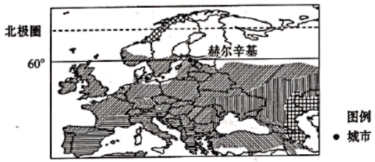
17．赫尔辛基的植被类型为（ ）
A．温带草原 B．落叶阔叶林 C．亚寒带针叶林 D．热带雨林
18．该植被的特点是（ ）
A．多藤蔓植物 B．四季常绿
C．以草本植物为主 D．乔木叶片宽阔，春季发芽、秋冬季落叶
〖答 案〗17．B 18．D
〖解 析〗
17．读图可知，赫尔辛基位于北纬60°附近，受西风带影响，全年温和多雨，为温带海洋性气候，该气候类型的植被类型为落叶阔叶林。故B正确。故选B。
18．根据上题结论，该植被类型为落叶阔叶林。落叶阔叶林属于乔木，叶片宽阔，春季发芽、秋冬季落叶，四季常绿是常绿林的特点，多藤蔓植物是热带雨林的典型特征，草本植物众多为草原植被特点，故ABC错误，D正确。故选D。
下图为水循环示意图。完成下列各题。
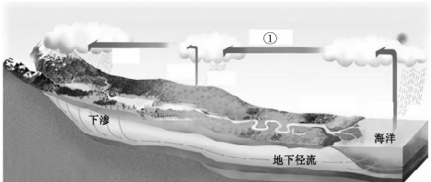
19．图中①代表的水循环环节是（ ）
A．地表径流 B．蒸发
C．水汽输送 D．降水
20．大量砍伐树木给该区域带来的影响是（ ）
A．水力发电量增加 B．三角洲面积萎缩
C．河流水位变化减小 D．地下径流量减少
〖答 案〗19．C 20．D
〖解 析〗19．图中①代表的水循环环节是从海洋上空将水汽输送到陆地上空，即此环节代表水汽输送环节，选C。
20．大量砍伐树木会使得森林的环境功能减弱，给该区域带来的影响是水力发电量更加不稳定；水土流失加剧，三角洲面积增大；河流水位变化加大；保持水土功能减弱，下渗减少，地下径流量减少，选D。
智能手机一般具备拍照、网页浏览、地图查询、定位导航等功能。下图是“某智能手机的GPS功能显示图”。读图完成下面小题。

21．手机GPS功能的出现，说明( )
A．GPS技术已成为人们日常生活的必备工具
B．GPS技术可以扩大人们的出行范围
C．随着GPS技术的普及，民用GPS技术发展很快
D．有手机信号就能进行GPS定位导航
22．手机GPS能够实现的功能有( )
①网络实时监视 ②获取所处位置 ③查找失窃汽车 ④行车路线追踪
A．①② B．③④ C．①③ D．②④
23．手机GPS功能的出现，成为人们出行、旅游、探险的好帮手，其原因正确的是( )
A．GPS手机成为时尚
B．GPS技术可以帮助人们选择最合适的旅游线路，不必担心迷路
C．GPS技术可以扩大人们的出行范围
D．GPS技术可以使旅游者玩电子游戏
〖答 案〗21．C 22．D 23．B
〖解 析〗21．GPS的主要功能是定位、导航，这不是人们日常生活必需的，A错误。GPS技术本身不能扩大出行范围，B错误。随着GPS技术的普及，人们使用越来越方便，民用GPS技术发展很快，C正确。GPS定位至少需要4颗卫星，不是有信号就行，D错误。故选C。
22．结合前面分析，GPS主要功能是定位、导航，可以获取所处位置，行车路线追踪，②④正确；GPS没有监视功能①错误；查找失窃汽车是GIS的功能。综上所述，ABC错误，D正确。故选D。
23．手机GPS功能的出现，成为人们出行、旅游、探险的好帮手，其原因是GPS有定位和导航的功能，GPS技术可以帮助人们选择最合适的旅游线路，不必担心迷路，B正确；GPS手机成为时尚不能成为人们出行、旅游、探险的好帮手，A错误；GPS技术不能扩大人们的出行范围，C错误；GPS技术不可以使旅游者玩电子游戏，D错误。故选B。
河流阶地是河流下切侵蚀，使原先的河谷底部(河漫滩或河床)超出一般洪水位，呈阶梯状分布在河谷谷坡的地形。读“某河流剖面图(不同的图例表示不同的堆积层)”，回答下列各题。
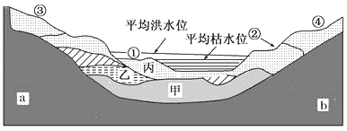
24．该剖面图最可能是下图中哪条线（ ）
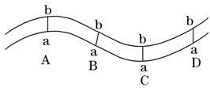
A．A B．B C．C D．D
25．图中各部分，最适合聚落分布的是（ ）
A．① B．② C．③ D．④
〖答 案〗24．A 25．B
〖解 析〗24．据图，由于不知道图示河流所在半球(南、北半球)及流向，无法判断直河道侵蚀岸与堆积岸，BD错误；只能根据河流弯曲的河段判读，凸岸堆积，凹岸侵蚀。河流剖面图中，a侧河流阶地堆积体较多，应为河流凸岸，b侧坡度较陡，应为凹岸，A正确，C错误。故选A。
25．据图可知，②处距离河流较近，地势平坦且不易受洪水影响，是聚落的最佳分布地，B正确，ACD错误。故选B。
下图为“地球圈层结构示意图”。读图回答下面小题。
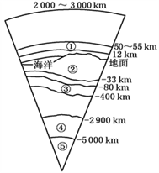
26．图中数码所代表的地球圈层正确的有（ ）
A．①为地壳 B．②为岩石圈 C．③为软流层 D．④为下地幔
27．地质学家常利用地震波来寻找海底油气矿藏，下列四幅地震波示意图中表示②海底储有石油的是（ ）
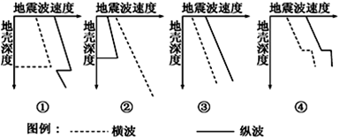
A．① B．② C．③ D．④
〖答 案〗26．C 27．A
〖解 析〗26．据图中数据和分布可知，①为大气圈中的平流层，②为地壳，③为软流层，④为外核，故选C。
27．石油为液体，横波不能穿过，纵波固体、液体和气体中都能穿过，所以有石油的话横波消失，纵波波速下降。故选A。
下图为某地理研学小组同学，在研学途中拍摄的黄河流域四地地貌景观图，读图完成下面小题。
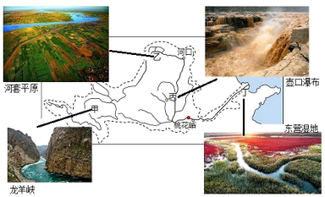
28．关于图中四地，说法正确的是（ ）
A．甲地山高谷深，流水侵蚀作用形成陡峻峡谷
B．乙地地势低平，风力堆积作用形成深厚土层
C．丙地河水湍急，侵蚀作用使瀑布向下游移动
D．丁地河网密布，流水堆积作用形成的冲积扇
29．近20年来，黄河干流未出现过断流现象，主要因为（ ）
A．流域内降水量逐年增多 B．全流域水资源综合调度
C．汛期各水库泄洪量增大 D．流域内的灌溉面积有所减少
〖答 案〗28．A 29．B
〖解 析〗28．甲地位于黄河上游，山高谷深，河流落差大，流速快，流水的下切侵蚀强，形成陡峻的峡谷，A正确；乙地位于河套平原，流水堆积形成深厚土壤,并不是风力堆积作用,B错误；丙地为壶口瀑布，溯源侵蚀作用使得瀑布向上游地区移动，C错误；冲积扇位于河流出山口，而丁地位于黄河入海口，D错误。故选A。
29．流域内降水应该是相对稳定的，不会逐年增加，A错误；实施全流域用水统一管理和调度，可以协调上中下游地区的用水量，避免下游地区水量过少出现断流问题，因此B正确；汛期各水库泄洪量增大与黄河干流的断流现象关系不大，C错误；由材料无法判断流域内的灌溉面积情况，可推测近20年来农业发展，灌溉面积可能增加，D错误。故选B。
盐井镇为悠久的产盐古镇，在江两岸，人们依山势凿孔插桩，桩顶铺板，就地取岩土在板上铺垫成盐田，将取自江滩盐井的卤水（含盐的地下水）倒入，在太阳照晒几天后盐便析出。每年3至5月是产盐旺季。
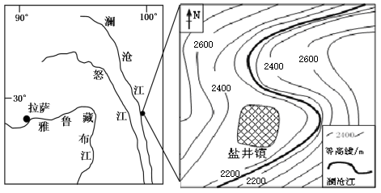
30．下列关于该古镇的叙述，正确的( )
A．位于河流凹岸
B．两侧山脉大致成东西走向
C．北京时间13时20分左右，该镇太阳高度达到一天中最大值
D．一年昼夜长短变化幅度比拉萨小
31．西岸产盐量比东岸大的主要影响因素是( )
A．水源 B．市场 C．气候 D．地形
32．产盐旺季形成的主要原因是( )
A．卤水丰富 B．气温回升，晴天多，蒸发旺盛
C．市场需求大 D．江水平稳，利于运输
〖答 案〗30．C 31．D 32．B
〖解 析〗30．据图可知，古镇位于河流的凸岸，A错误；两侧山脉大致呈南北走向，B错误；据图可知，该镇大致位于100°E经线，北京时间是指120°E地方时，两地经度差20°，时间差1小时20分，据东加西减原则可知北京时间13时20分左右，该镇地方时12时，太阳高度达到一天中最大值，C正确；因纬度较拉萨高，因此一年昼夜长短变化幅度比拉萨大，D错误。故选C。
31．影响盐滩晒盐产量的主要是地形、气候因素，与市场、水源无关， AB排除；澜沧江东西两岸所处气候条件基本相同，C排除；根据图中等高线的疏密变化可知，西岸等高线稀疏，坡度平缓，有利于从江滩盐井获取更多的卤水，而东岸等高线密集、坡度陡，能够取自江滩盐井卤水量少，所以西岸比东岸盐产量高，故选D。
32．产盐旺季是晒盐的季节差异，与气温、降水等气候要素关系密切；由图可知该区域位于我国西南的横断山区，受西南季风影响较大；每年3至5月夏季风（西南风）势力弱，降水少、多晴天，而且正午太阳高度增加，气温升高，蒸发旺盛，有利于晒盐，形成产盐旺季，故选B。
风沙运动是造成流动沙丘土壤风蚀量在不同坡向上差异的原因。下图是6月份雅鲁藏布江山南宽谷流动沙丘不同坡向的土壤风蚀状况统计图。沙丘呈南北走向，与河谷主导风向垂直，风向变化是流动沙丘由风蚀作用向风积作用变化的主要原因，风蚀记为负值，风积记为正值。读图完成下列各题。
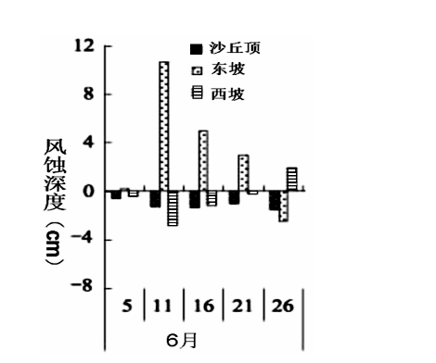
33．图示6月份( )
A．沙丘顶的高度不断升高 B．6月26日西坡是迎风坡
C．6月11日东坡是迎风坡 D．6月下旬风向发生变化
34．风力最大的日期是( )
A．6月5日 B．6月16日 C．6月11日 D．6月24日
35．6月份该地沙丘移动呈( )
A．向西趋势 B．向东趋势 C．向南移动 D．向北移动
〖答 案〗33．D 34．C 35．B
〖解 析〗33．风蚀记为负值，风积记为正值。根据图例，图示6月份沙丘顶为负值，故被侵蚀，高度不断降低，A错。迎风坡侵蚀，背风坡堆积，6月26日西坡为正值，为风力堆积，是背风坡，B错。6月11日东坡堆积，是背风坡，C错。6月下旬东坡由正值转为负值，故风向发生变化，由东坡堆积改为东坡侵蚀，D对。故选D。
34．风力越大，在迎风坡侵蚀越强，背风坡堆积越多，图示6月11日东坡正值最大，则堆积最多，故风力最大的日期是6月11日，C对。其它日期侵蚀、堆积的都较少，说明风力小，A、B、D错。故选C。
35．6月份该地沙丘东坡以堆积为主，西坡以侵蚀为主，则沙丘总体呈向东移动趋势，B对。A、C、D错。故选B。
臭氧层位于平流层中，被称为“地球生命保护伞”。下图为平流层气温随高度变化示意图。完成下面小题。
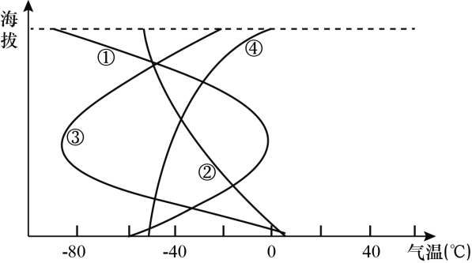
36．正确表示平流层气温变化的曲线是（ ）
A．① B．② C．③ D．④
37．臭氧层（ ）
A．可减少人类患皮肤病的概率 B．集聚了大量水汽和杂质
C．大量吸收地面长波辐射增温 D．与人类的关系最为密切
〖答 案〗36．D 37．A
〖解 析〗36．平流层气温随海拔升高而升高，①②③曲线错误，④曲线正确。故排除ABC选项，本题选D。
37．臭氧层能够吸收太阳光中的紫外线，从而减少紫外线照射人类皮肤的概率，A正确；对流层中集聚了大量水汽和杂质，B错误；温室气体能够大量吸收地面长波辐射而增温，不是臭氧层的作用，C错误；对流层中存在一系列天气变化，与人类的关系最为密切，D错误。综上所述，本题选A。
北京时间10月29日14时13分，太阳风暴袭击地球，太阳日冕抛射出的大量带电粒子流击中地球磁场，产生了强磁暴。当时，不少地方出现了绚丽多彩的极光，美国北部一些电网出现了电流急冲现象，据此和下图，完成下列问题。
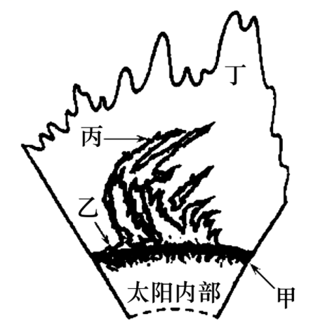
38．读“太阳外部结构示意”图可知，这次到达地球的带电粒子流来自图中的（ ）
A．甲处 B．乙处 C．丙处 D．丁处
39．除美国外，下列国家中最有可能欣赏到极光的一组是（ ）
A．加拿大、墨西哥 B．印度、中国 C．格陵兰岛、挪威 D．英国、西班牙
40．太阳风暴袭击地球时，不仅会影响通信，威胁卫星，而且会破坏臭氧层。臭氧层作为地球的保护伞，是因为臭氧能吸收太阳辐射中（ ）
A．波长较短的可见光 B．波长较短的紫外线 C．波长较长的可见光 D．波长较长的红外线
〖答 案〗38．D 39．C 40．B
〖解 析〗38．太阳的外部大气层从里向外可分为光球层、色球层和日冕层，图中甲表示光球层，乙表示色球层，丁是日冕层。从材料可知这次到达地球的带电粒子流来自日冕层。即图中丁处。甲处是光球层，A错误。乙处是色球层，B错误。丙处是日珥，C错误。丁处是日冕层，D正确。故选D。

39．由所学知识可知，能看到极光需要满足该地位于北极圈或南极圈内，必须是夜晚或极夜。墨西哥、印度、中国、英国在极圈外，不能看到极光，ABD错误。格陵兰岛、挪威均北北极圈穿过，能看到极光，C正确。故选C。
40．由所学知识可知，太阳源源不断地以电磁波的形式向宇宙空间放射能量，就是太阳辐射。因此，太阳辐射是电磁波，根据波长不同，太阳辐射可划分为：紫外光线、可见光线和红外光线三部分，其中臭氧层主要吸收波长较短的紫外光线。臭氧能吸收太阳辐射中波长较短的紫外线，B正确，ACD错误。故选B。
二、综合题
41．阅读材料，回答下面问题。
构建模式图，探究地理基本原理、过程、成因及规律，是学习地理的方法之一。读地理模式图，完成下列要求。
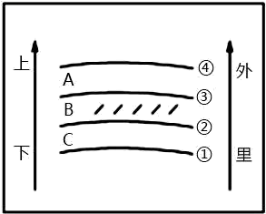
（1）若此模式图表示太阳系部分行星绕日公转示意图，曲线①②③④为行星运行轨道，阴影部分为小行星带，那么表示地球公转轨道曲线是 （填序号），曲线④为 （填行星名称）的公转轨道。
（2）若此模式图表示太阳大气层结构，阴影部分为色球层，那么A层表示 层，C层最常见的太阳活动是 。
（3）若此模式图表示地球的内部圈层，阴影部分为地幔，那么A层表示 ，曲线②代表的是 界面。
（4）若此模式图表示森林土壤部分连续土层剖面，阴影部分为淋溶层，那么A层表示 层，C层表示 层。
〖答 案〗（1）① 土星
（2）日冕 太阳黑子
（3）地壳 古登堡
（4）腐殖质 淀积
【详 析
】（1）根据所学知识可知，小行星带位于火星和木星轨道之间，八大行星距离太阳由近及远依次是：水星、金星、地球、火星、木星、土星、天王星、海王星，因此地球为图中的①。曲线④为土星的轨道。
（2）若阴影部分为色球层，则A为日冕层，C为光球层，光球层最典型的太阳活动类型是太阳黑子。
（3）根据所学知识可知，地球内部结构由外到内依次是地壳、地幔、地核，故A表示地壳，②代表古登堡面。
（4）根据所学知识可知土壤的结构由外到内依次是有机层、腐殖质层、淋溶层、淀积层、母质层、母岩层。若阴影部分为淋溶层，那么A表示腐殖质层，C表示淀积层。
42．读图1“大气垂直分层”图和图2大气受热过程示意图，回答下列问题。
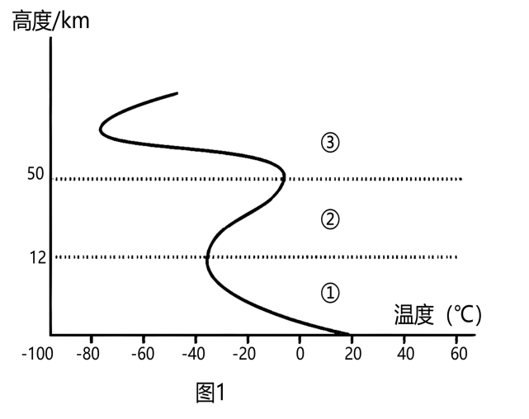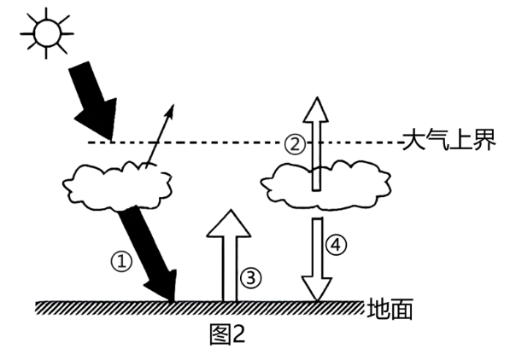
（1）图1中①层大气中干洁空气的主要成分是 和 ，①层近地面大气升温的主要、直接的热源是图2中的 （填号码）。
（2）图1中含有臭氧，能大量吸收太阳辐射中的 ，使地球生命免受过多伤害的是 层（填号码），其大气主要以 运动为主。
（3）低碳生活是一种减少二氧化碳的排放，低能量、低消耗、低开支的生活方式。倡导低碳生活，可以使（ ）（读图2选择填空）。
A．①减弱 B．②增强 C．③增强 D．④减弱
（4）结合上图和已学知识，解释为何阴天白天气温较低且昼夜温差较小。

（5）如果暑假你将随家人自驾去拉萨旅行一周，会准备什么生活物品，并从地理角度说明理由。

〖答 案〗（1）氮气/N₂ 氧气/O₂ ③
（2）紫外线 ② 平流
（3）D
（4）阴天云层较厚，白天，大气层对太阳辐射的吸收、反射、散射等削弱作用强，到达地面的太阳辐射较少，白天气温较低；较厚的云层能吸收大量的地面辐射，夜晚，大气逆辐射强，大气对地面的保温作用强，使地表气温不至于降得太低，所以昼夜温差较小。
（5）物品：至少举两例，合情合理即可。如太阳镜、墨镜、冲锋衣、棉袄、毛衣、睡袋、手套、防晒霜、唇膏、遮阳伞、帽子、氧气瓶、干粮、晕车贴、红景天等预防高反的药品等。
理由：与举出物品对应，从拉萨所在的地理位置，从地理角度提到相关关键词，言之有理即可。如位于青藏高原，海拔高、气温低、大气稀薄、气压低、光照强、太阳辐射强、大气削弱作用弱、高寒缺氧、自驾路途曲折等。
【详 析】（1）地球大气自下至上可分为①对流层、②平流层和③高层大气。图1中①是对流层，①层大气中干洁空气的主要成分是氮气和氧气；近地面大气直接的热源是地面辐射，图2中①是到达地表的太阳辐射，②是大气辐射射向宇宙空间的部分，③是地面辐射，④是大气逆辐射，所以①层近地面大气升温的主要、直接的热源是图2中表示地面辐射的是③。
（2）图1中①是对流层，②是平流层，③是高层大气，其中含有臭氧，能大量吸收太阳辐射中紫外线，使地球生命免受过多伤害的是②平流层，该层大气上热下冷，空气以平流运动为主。
（3）图2中，①为到达地面的太阳辐射、②为大气辐射射向宇宙空间的部分、③为地面辐射、④为大气逆辐射；低碳生活，减少温室气体排放，可使大气逆辐射④减弱，对①③影响不大，②减弱。综上所述，D符合题意，排除ABC。故选D。
（4）结合所学知识，阴天，云量多，云层较厚，白天，大气层对太阳辐射的削弱作用强，到达地面的太阳辐射较少致使气温较低；较厚的云层能强烈地吸收地面辐射，夜晚，大气逆辐射强，对地面的保温作用强，使地表气温不至于降得太低，所以昼夜温差较小。
（5）拉萨位于青藏高原原，青藏高原海拔高，空气稀薄，白天大气对太阳辐射的削弱作用弱，太阳辐射强，暑假去西藏旅游，所以需准备防晒物品，例太阳镜、防晒霜、遮阳伞、帽子等。夜晚大气对地面的保温作用弱，气温低，暑假去西藏旅游，需准备厚衣服等物品，例冲锋衣、棉袄、毛衣等。由于青藏高原海拔高，空气稀薄，可能会出现高寒缺氧的状况，所以要准备氧气瓶等。
43．读图，回答下列问题。
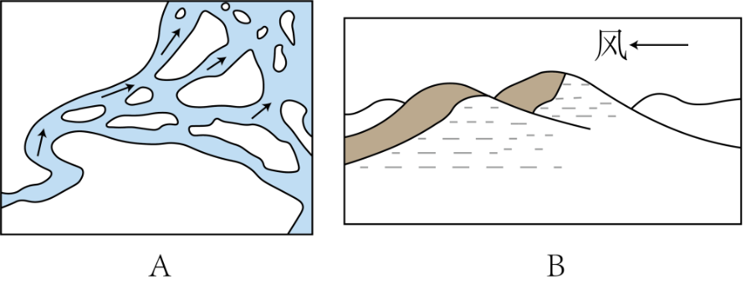
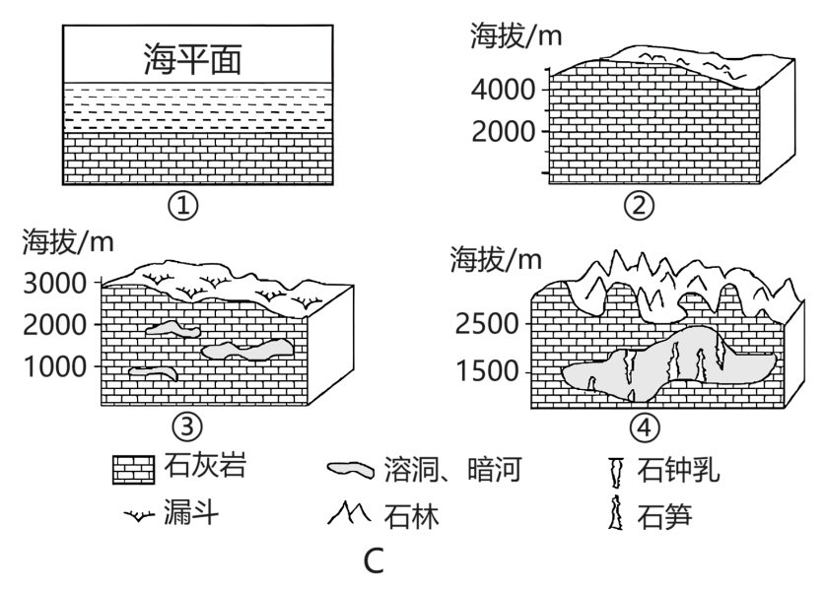
（1）A图表示的是在 作用下形成的 地貌（地貌名称）。
（2）B图地貌是 (地貌名称)，由 作用形成，往往形成于我国西北地区，当地主要的自然环境特点是 。
（3）C图所示①②③④是 地貌的演化过程，该种地貌在我国 高原分布最广。图中石钟乳是在 作用下形成的，石林的形成原因为 作用。
（4）简要分析说明C图所示地貌对当地社会经济活动的影响（有利与不利影响各答一条）。

〖答 案〗（1）流水堆积 三角洲/河口三角洲
（2）沙丘 风力堆积 干旱
（3）喀斯特/岩溶 云贵 流水(喀斯特)沉积 流水(喀斯特)溶蚀
（4）不利：土层薄、肥力低，不宜农耕；地下多溶洞，不宜建设大型基础设施；地形崎岖，不宜铺设交通网络。
有利：适宜发展旅游业。
【详 析
以上内容仅为本文档的试下载部分，为可阅读页数的一半内容。如要下载或阅读全文，请访问：https://d.book118.com/186110100154010054

